
Предмет: Прибирање на податоците со образецот ВОИ-20

Почитувани,

Сакаме да ве информираме дека Државниот завод за статистика (ДЗС), во соработка со Министерството за дигитални трансформации (МДТ), на Националниот портал за е-услуги го постави образецот ВОИ.20 .
До услугата може да се пристапи директно на линкот
https://uslugi.gov.mk/apply-for-service.nspx?apsUniqueName=DZS-5793
или со скенирање на QR-кодот:
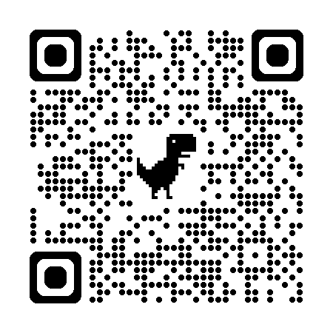

Секој студент потребно е да има активен кориснички профил на ниско ниво за да го пополни образецот и притоа од системот ќе добие два официјално потврдени документи со електронски печат на ДЗС:
- Генериран образец и
- Потврда за успешно доставен образец.

Студентите се должни еден од овие документи да го достават до факултетите при упис на академската 2026/2027 година .

